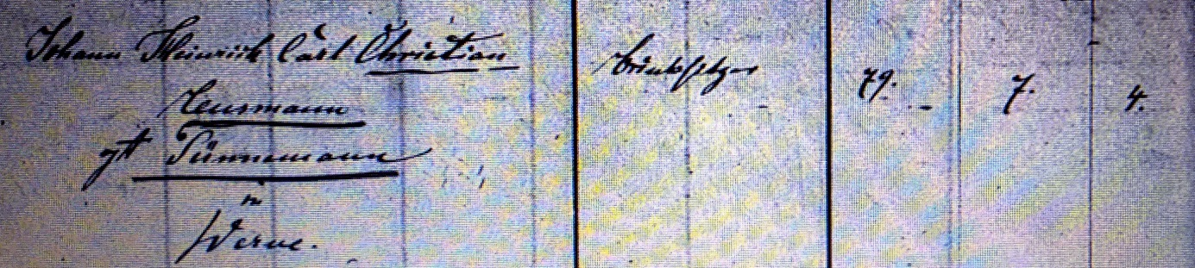

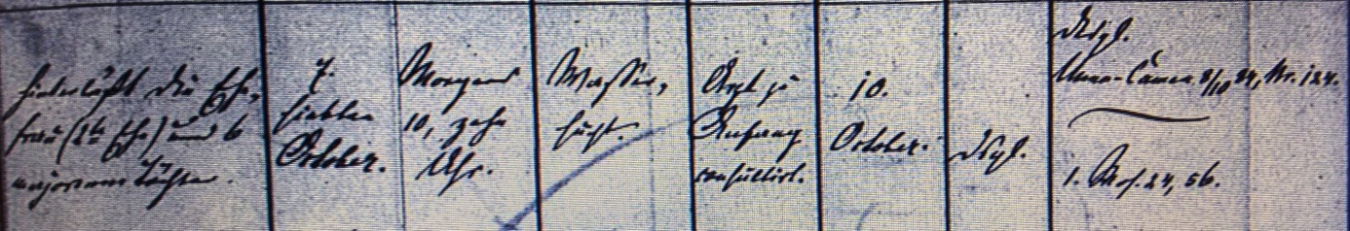

Kirchenbuch Heeren 1884; ARCHION-Bild 58 in „Beerdigungen 1871 – 1913“
Abschrift:
„ Johann Heinrich Carl Christian Leusmann gt. Tünnemann in Werve; Brinksitzer; Alter: 79 Jahre 7 Monate 4 Tage; hinterläßt die Ehefrau (2te Ehe) und 6 majorenne Töchter; Todesdatum: 7. October morgens 10 Uhr; Todesursache: Wassersucht; Arzt zu Anfang consultirt; Beerdigungsdatum: 10 October;..“.

